Федеральное государственное бюджетное образовательное учреждение высшего образования "Красноярский государственный медицинский университет имени профессора В.Ф.Войно-Ясенецкого" Министерства здравоохранения Российской Федерации

Кафедра кардиологии, функциональной и клинико-лабораторной диагностики ИПО

Зав.кафедрой: ДМН, Профессор Матюшин Г. В.
Руководитель ординатуры: Доцент, завуч кафедры Савченко Е.А.

РЕФЕРАТ на тему:
Синдром Вольфа-Паркинсона-Уайта

Выполнил: Ординатор Чечумаев В.С.

Красноярск,2020

Синдром Вольфа-Паркинсона-Уайта (WPW синдром) – наличие признаков внезапного учащения сердцебиения (тахикардии) вследствие образования дополнительного проводящего пути (предсердно-желудочковый пучок Кента) между верхними (предсердия) и нижними (желудочки) отделами сердца. Возбуждение желудочков в таком случае происходит раньше, чем по физиологическим проводящим путям. Кардиологи Юсуповской больницы успешно диагностируют данную патологию и проводят современное эффективное малоинвазивное лечение.
Классификация синдрома
интермитирующий – признаки преждевременного возбуждения желудочков на электрокардиограмме могут появляться и исчезать;
скрытый (латентный) - на ЭКГ регистрируются признаки только пароксизмальной тахикардии с участием аномального пучка Кента;
феномен WPW - наличие признаков преждевременного возбуждения желудочков без пароксизмов (со временем может трансформироваться в синдром);
множественный - устанавливается в случае двух и более дополнительных предсердно-желудочковых соединения (ДПЖС), которые принимают участие в поддержании ретроградного проведения импульса.

Синдром Вольфа-Паркинсона-Уайта: симптомы
Чаще всего симптоматика этого заболевания отсутствует, признаки выявляют уже при проведении электрокардиограммы. У более половины людей с наличием данной патологии после стрессов или физических нагрузок кардиологи Юсуповской больницы определяют жалобы на внезапные приступы сердцебиения, чередующиеся ощущением «замирания» в грудной клетке. Могут отмечаться боли в грудной клетке, чувство нехватки воздуха, головокружения, реже – потеря сознания. При нетяжелом проявлении симптомов возможно купирование их путем глубокого вдоха или задержкой дыхания. В редких случаях могут появиться осложнения: фибрилляция желудочков и остановка сердца.

Синдром Вольфа-Паркинсона-Уайта у детей
Врожденная патология у детей проявляется на первом году жизни. Доказано, что наследственная предрасположенность передается по аутосомно-рецессивному типу.

У грудных детей приступ пароксизмальной тахикардии может осложниться развитием сердечной недостаточности и нарушением работы печени.

Заподозрить наличие патологии в раннем возрасте возможно по следующим признакам:

снижение аппетита;
проявление одышки;
низкое артериальное давление;
наличие пульсации на грудной клетке в области сердца;
низкая активность.
Если у ребенка признак синдрома WPW однажды был зафиксирован на ЭКГ (даже без клинической картины болезни), существует большая вероятность того, что в более старшем возрасте у него разовьется пароксизмальная тахикардия. Имеется риск развития состояний, угрожающих жизни, и возникновения внезапной смерти.

Диагностика синдрома Вольфа-Паркинсона-Уайта
В основном электрокардиографии достаточно, чтобы определить наличие у пациента синдрома WPW. Дополнительными методами для уточнения диагноза являются электрокардиостимуляция, чреспищеводная ЭКС и эхокардиография. Данные методы исследования кардиологи Юсуповской больницы проводят в короткие сроки для быстрой верификации диагноза и начала терапии.
При синдроме WPW на кардиограмме регистрируют укорочение интервала P-Q(R) меньше 0,12 с (меньше 3 мм при скорости записи 25 мм/с), увеличение комплекса QRS больше 0,11 с, появление дельта-волны в начальной части зубца R.

Описаны различные аномальные пучки проведения возбуждения в сердца. Наиболее часто это пучки Кента, которые могут находиться между правым предсердием и правым желудочком (тип B синдрома WPW) или между левым предсердием и левым желудочком (тип А синдрома WPW).
ЭКГ 1. Синдром WPW тип А
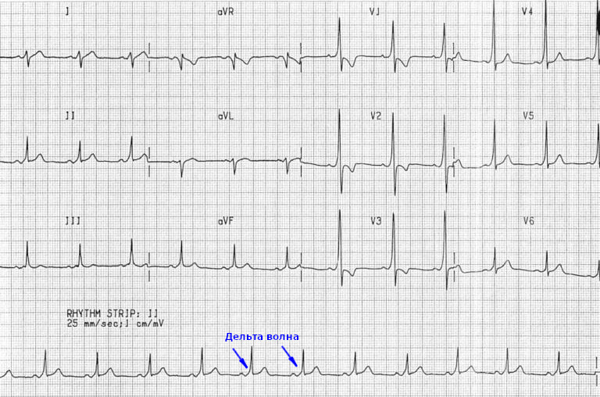
На ЭКГ 1 зарегистрированы все основные признаки синдрома WPW. Это укорочение интервала P-Q(R), дельта-волна в начальной части зубца R, расширение комплекса QRS. Сегмент ST расположен дискордантно основному зубцу комплекса QRS. Высокий зубец R в отведении V1 - характерный признак типа A синдрома WPW и указывает на то, что дополнительный проводящий пучок расположен между левым предсердием и левым желудочком.
ЭКГ 2. Синдром WPW тип B
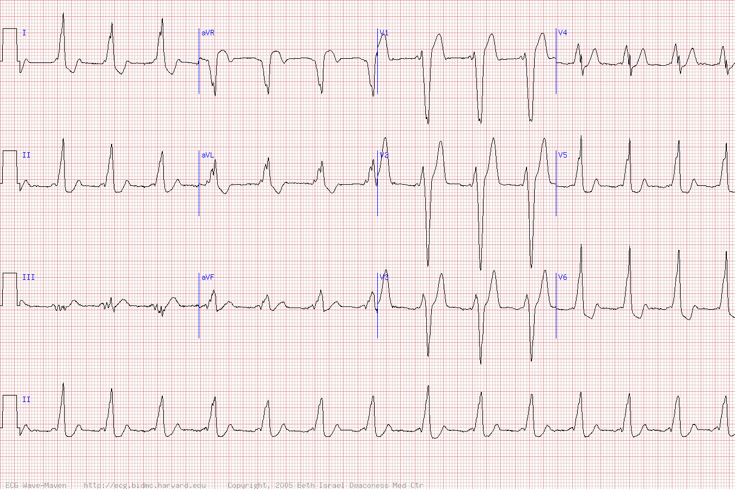
На ЭКГ 2 также зарегистрированы все основные признаки синдрома WPW: укороченный P-Q(R), дельта-волна, расширение QRS, дискордантное расположение ST. Глубокий зубец S в отведении V1 - характерный признак типа B синдрома WPW и указывает на то, что дополнительный проводящий пучок расположен между правым предсердием и правым желудочком.

Лечение
Основные цели лечения – купировать приступ пароксизмальной тахикардии и предупредить его дальнейшее возникновение.

Для купирования приступа выполняют вагусные пробы (проба Вальсальвы) – массаж каротидного синуса. Для этого, в течение не более десяти секунд, выполняют односторонний легкий массаж в области сонного треугольника.

Больные с синдромом WPW без клинических признаков (изменения только на ЭКГ) в медикаментозном лечении не нуждаются.

В случае нарушения сердечного ритма применяются антиаритмические препараты. Врач обязательно подбирает препарат индивидуально, учитывая возраст и наличие сопутствующих заболеваний. При наджелудочковой пароксизмальной тахикардии применяются инфузионная терапия. Фибрилляция предсердий требует уже интенсивной терапии – дефибриляции.

Самый эффективный метод лечения синдрома WPW - радиочастотная абляция (РЧА). Данный метод лечения проводится в клиниках - партнерах Юсуповской больницы. Он проводится при тяжелых нарушениях проводимости, неэффективности медикаментозного лечения и состояниях, угрожающих жизни.

Пройти высокоточное обследование и при необходимости провести все лечебные мероприятия возможно в Юсуповской больнице. Специалисты всегда помогут выявить заболевания сердца и сосудов с учетом всех особенностей организма пациента и назначат эффективное лечение. Запись на консультацию проводится по телефону.

Литература

1. Jacob R., Hennings M. D., Francis M., Fesmire M. D. A new electrocardiographic criteria for emergent reperfusion therapy. Am. J. Emergency Medicine 2012; 30: 994 – 1000.
2. Rokos I. C., Franch W. J., Mattu A., Nichol G., Farkouh M. E., Reiffel J., Stoun G. W. Apprapriate Cardiac Cath Lab activation: Optimizing electrocardiogram interpretation and clinical decision – making for acute ST-elevation myocardial infarction. Am. Heart. J. - 2010; 160: 995 – 1003.
3. LearnECG.ru Руководство по электрокардиографии онлайн для врачей и студентов.

